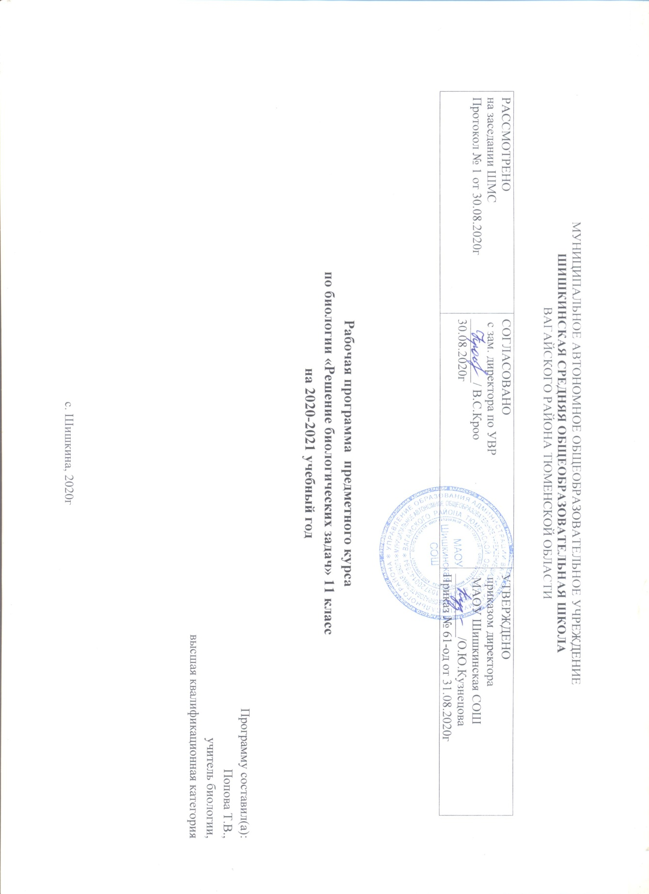

ПОЯСНИТЕЛЬНАЯ ЗАПИСКА
Предлагаемый курс раcчитан на 16 часов (1 час в неделю), он поддерживает и углубляет базовые знания по биологии и направлен на формирование и развитие основных учебных компетенций в ходе решения биологических задач.
Целью курса является:
- Содействовать формированию прочных знаний по общей биологии, умений и навыков решения задач для сдачи ЕГЭ.
- Обобщить, систематизировать, расширить и углубить знания учащихся сформировать/актуализировать навыки решения биологических задач различных типов.
- Дать ученику возможность реализовать свои интеллектуальные и творческие способности, имеющиеся знания и умения в других областях деятельности при выполнении проектной работы.
- Дать ученику возможность оценить свои склонности и интересы к данной области знания
Задачи:
1.Формировать систему знаний по главным теоретическим законам биологии.
2.Совершенствовать умение решать биологические задачи репродуктивного , прикладного и творческого характера
3.Развивать ключевые компетенции : учебно - познавательные, информационные , коммуникативные ,социальные.
4.Развивать биологическую интуицию, выработать определенную технику, чтобы быстро справится с предложенными экзаменационными заданиями.
Благодаря курсу по биологии выполняется несколько функций:
1. Поддерживается изучение биологии на заданном стандартном уровне. Курс «Решение биологических задач» помогает закрепить и углубить уровень знаний по биологии, применить эти знания путём решения биологических задач.
2. Осуществляется личностно-ориентированный подход в обучении. То есть учитываются индивидуальные склонности и способности учащихся и создаются условия для обучения их в соответствии с профессиональными интересами.

Планируемый результат
В результате прохождения программы курса обучающиеся должны:
- Использовать общие приемы работы с тестовыми заданиями различной сложности, ориентироваться в программном материале, уметь четко формулировать свои мысли
- Уметь правильно распределять время при выполнении тестовых работ.
- Обобщать и применять знания о клеточно-организменном уровне организации жизни.
- Обобщать и применять знания о многообразии организмов .
- Сопоставлять особенности строения и функционирования организмов разных царств.
- Сопоставлять биологические объекты, процессы ,явления, проявляющихся на всех уровнях организации жизни.
- Устанавливать последовательность биологических объектов, процессов, явлений.
- Применять биологические знания в практических ситуациях (практико-ориентированное задание).
- Работать с текстом или рисунком.
- Обобщать и применять знания в новой ситуации.
- Решать задачи по цитологии базового уровня и повышенного на применение знаний в новой ситуации.
- Решать задачи по генетике базового уровня и повышенного на применение знаний в новой ситуации.
- Решать задачи молекулярной биологии базового уровня и повышенного на применение знаний в новой ситуации.

СОДЕРЖАНИЕ КУРСА

Введение – 1 час
- Введение в предмет
Закрепление основного содержания тем в ходе решения биологических задач:
Биология - наука о жизни и ее закономерностях. Предмет, задачи, методы и значение биологии. Связь биологии с другими науками, ее место в системе естественнонаучных и биологических дисциплин. Биология в системе культуры. Место биологии в формировании научного мировоззрения и научной картины мира.
Основные признаки живого. Определение понятия «жизнь». Биологическая форма существования материи. Уровни организации живой материи и принципы их выделения.
Основные понятия. Биология. Жизнь. Основные признаки живого. Уровни организации живой материи. Методы изучения в биологии. Клетка. Ткань. Орган. Организм. Популяция и вид. Биогеоценоз. Биосфера

Раздел 1. Решение задач по теме «Молекулярная биология»-4 часа
Закрепление основного содержания тем в ходе решения биологических задач:
- Химический состав клетки. Неорганические вещества.
Химические элементы и их роль в клетке. Неорганические вещества и их роль в жизнедеятельности клетки. Вода в клетке, взаимосвязь ее строения, химических свойств и биологической роли. Соли неорганических кислот, их вклад в обеспечение жизнедеятельности клетки и поддержание гомеостаза. Ионы в клетке, их функции. Осмотическое давление и тургор в клетке. Буферные системы клетки.
- Химический состав клетки. Углеводы. Липиды. Белки
Углеводы в жизнедеятельности растений, животных, грибов и бактерий. Структурные и функциональные особенности моносахаридов и дисахаридов. Биополимеры - полисахариды, строение и биологическая роль.
Жиры и липиды, особенности их строения, связанные с функциональной активностью клетки.
Органические вещества клетки. Биополимеры – белки. Структурная организация белковых молекул. Свойства белков. Денатурация и ренатурация – биологический смысл и значение. Функции белковых молекул. Ферменты, их роль в обеспечении процессов жизнедеятельности. Классификация ферментов
3-4. Химический состав клетки. Нуклеиновые кислоты.
Нуклеиновые кислоты, их роль в клетке. История изучения. ДНК – молекула хранения наследственной информации. Структурная организация ДНК. Самоудвоение ДНК. РНК, ее виды, особенности строения и функционирования
АТФ – основной аккумулятор энергии в клетке. Особенности строения молекулы и функции АТФ. Витамины, строение, источник поступления и роль в организме и клетке.

Раздел 2. Решение задач по теме «Цитология» -4 часа

Закрепление основного содержания тем в ходе решения биологических задач:
- Биосинтез белка
Биосинтез белков в клетке и его значение. Роль генов в биосинтезе белков. Генетический код и его свойства. Этапы биосинтеза белка. Реакции матричного синтеза. Регуляция синтеза белков. Ген-регулятор, ген-оператор, структурные гены, их взаимодействие. Принцип обратной связи в регуляции функционирования генов. Современные представления о природе ген
- Типы деления клеток
Жизненный цикл клетки и его этапы. Подготовка клетки к делению – интерфаза, ее периоды (пресинтетический, синтетический, постсинтетический). Биологическое значение интерфазы. Апоптоз. Митотический цикл.
Амитоз и его значение. Митоз - цитологическая основа бесполого размножения. Фазы митоза, их характеристика. Структурные изменения и физиологические особенности органоидов клетки во время митотического деления. Веретено деления, строение и функции нитей веретена. Биологическое значение митоза.
Мейоз - цитологическая основа полового размножения. Первое деление мейоза, его фазы, их характеристика. Уменьшение числа хромосом как результат первого деления. Второе деление мейоза, фазы, их характеристика. Биологическое значение мейоза.
- Бесполое и половое размножение.
Формы и способы размножения организмов. Бесполое размножение, его виды и значение. Половое размножение, его виды и эволюционное значение. Общая характеристика и особенности размножения основных групп организмов. Развитие мужских и женских половых клеток у животных и растений.
- Онтогенез – индивидуальное развитие организмов.
Оплодотворение и его типы. Оплодотворение и развитие зародыша у животных. Основные этапы эмбрионального развития животных. Взаимодействие частей развивающегося зародыша. Биогенетический закон, его современная интерпретация. Постэмбриональное развитие. Вредное влияние алкоголя, никотина, наркотиков, загрязнения окружающей среды на развитие зародыша животных и человека.
Общая характеристика и особенности размножения вирусов, бактерий, водорослей, мохообразных, папоротникообразных, голосеменных, покрытосеменных, грибов и лишайников. Смена фаз в жизненном цикле.

Раздел 3.Решение задач по теме «Генетика»-6 часа

Закрепление основного содержания тем в ходе решения биологических задач:
- Независимое наследование признаков
Предмет, задачи и методы генетики. Основные разделы генетики. Место генетики среди биологических наук. Значение генетики в разработке проблем охраны природы, здравоохранения, медицины, сельского хозяйства. Практическое значение генетики.

Г.Мендель – основоположник генетики. Метод генетического анализа, разработанный Г.Менделем. Генетическая символика. Правила записи схем скрещивания.
Наследование при моногибридном скрещивании. Доминантные и рецессивные признаки. Первый закон Менделя - закон единообразия гибридов первого поколения. Второй закон Менделя - закон расщепления. Правило чистоты гамет. Цитологические основы расщепления при моногибридном скрещивании. Статистический характер расщепления.
Понятие о генах и аллелях. Фенотип и генотип. Гомозигота и гетерозигота. Расщепление при возвратном и анализирующем скрещивании.
Наследование при дигибридном скрещивании. Независимое комбинирование независимых пар признаков - третий закон Менделя. Цитологические основы независимого комбинирования пар признаков.
- Взаимодействие аллельных и неаллельных генов.
Наследование при взаимодействии аллельных генов. Доминирование. Неполное доминирование. Кодомнирование. Сверхдоминирование. Множественный аллелизм.
Взаимодействие неаллельных генов. Новообразования при скрещивании. Особенности наследования количественных признаков. Комплиментарность. Эпистаз. Полимерия. Множественное действие генов. Примеры множественного действия генов. Возможные механизмы объяснения этого явления. Генотип как целостная исторически сложившаяся система.
- Хромосомная теория наследственности.
Явление сцепленного наследования и ограниченность третьего закона Менделя. Значение работ Т.Г.Моргана и его школы в изучении явления сцепленного наследования. Кроссинговер, его биологическое значение. Генетические карты хромосом. Основные положения хромосомной теории наследственности. Вклад школы Т.Г.Моргана в разработку хромосомной теории наследственности.
- Генетика пола.
Генетика пола. Первичные и вторичные половые признаки. Хромосомная теория определения пола. Гомогаметный и гетерогаметный пол. Типы определения пола. Механизм поддержания соотношения полов 1:1. Наследование признаков, сцепленных с полом.
5. Закономерности изменчивости.
Изменчивость. Классификация изменчивости с позиций современной ге­нетики.
Фенотипическая (модификационная и онтогенетическая) изменчивость. Норма реакции и ее зависимость от генотипа. Статистические закономерности модификационной изменчивости; вариационный ряд и вариационная кривая.
Генотипическая (комбинативная и мутационная) изменчивость. Значение комбинативной изменчивости в объяснении эволюционных процессов, селекции организмов. Мутационная изменчивость, ее виды. Мутации, их причины. Классификация мутаций по характеру изменения генотипа (генные, хромосомные, геномные, цитоплазматические). Последствия влияния мутагенов на организм. Меры защиты окружающей среды от загрязнения мутагенами. Закон гомологических рядов в наследственной изменчивости. Н.И.Вавилова. Экспериментальное получение мутаций.
- Генетика человека
Генетика человека. Человек как объект генетических исследований. Мето­ды изучения наследственности человека: генеалогический, близнецовый, цитогенетический, гибридизация соматических клеток.
Наследственные болезни, их распространение в популяциях человека. Меры профилактики наследственных заболеваний человека. Вредное влияние алкоголя, никотина и наркотических веществ на наследственность человека. Медико-генетическое консультирование. Критика расистских теорий с позиций современной генетики.

Основные понятия. Генетика. Гибридологический метод. Наследственность. Изменчивость. Аллель. Альтернативные признаки. Генотип. Фенотип. Гетерозигота. Гомозигота. Гибрид. Доминантный признак. Рецессивный признак. Анализирующее скрещивание. Возвратное скрещивание. Дигетерозигота. Полигибридное скрещивание. Комплиментарное действие генов. Эпистаз. Полимерия. Плейотропия. Множественный аллелизм. Кодоминирование. Сверхдоминирование. Неполное доминирование. Сцепленное наследование. Группы сцепления. Кроссинговер. Кроссоверные и некроссоверные гаметы. Аутосомы. Гетерогаметный пол. Гомогаметный пол. Сцепленное с полом наследование. Фенотипическая изменчивость. Модификационная изменчивость. Варианта. Вариационный ряд. Вариационная кривая. Норма реакции. Онтогенетическая изменчивость. Генотипическая изменчивость. Мутационная изменчивость. Мутации. Мутагены. Генные мутации. Геномные мутации. Хромосомные мутации. Комбинативная изменчивость. Цитоплазматическая изменчивость. Спонтанные мутации. Летальные мутации. Закон гомологических рядов в наследственной изменчивости.
Генетика человека. Наследственные болезни. Альбинизм. Близнецовый метод. Гемофилия. Гибридизация соматических клеток. Медико-генетическое консультирование. Полидактилия. Популяционный метод.

Тестирование по курсу «Решение биологических задач в ходе подготовки к ЕГЭ» - 1 час
ТРЕБОВАНИЯ К УМЕНИЯМ И НАВЫКАМ

Учащиеся должны знать:
Основные понятия молекулярной биологии, цитологии и генетики;
Алгоритмы решения задач, не входящие в обязательный минимум образования (базового и повышенного уровня сложности);
Оформление задач на Едином Государственном экзамене по биологии;

Учащиеся должны уметь:

Решать нестандартные биологические задачи, используя различные алгоритмы решения;

Решать расчётные биологические задачи с применение знаний по химии и математике;

Устанавливать причинно-следственные связи, делать обобщения, пополнять и систематизировать полученные знания;

Применять знания в новых и измененных ситуациях;

Решать биологические задачи разных уровней сложности, соответствующие требованиям ВУЗов естественно-научного профиля;

Пользоваться различными пособиями, справочной литературой, Интернет-источниками.
Интернет-ресурсы
- http://www.eidos.ru – Эйдос-центр дистанционного образования
- http://www.km.ru/education - Учебные материалы и словари на сайте «Кирилл и Мефодий»
- http://school-collection.edu.ru/catalog/search - Единая коллекция цифровых образовательных ресурсов
- http://window.edu.ru/window/ - единое окно доступа к образовательным ресурсам Интернет по биологии.
- http://www.5ballov.ru/test - тест для абитуриентов по всему школьному курсу биологии.
- http://www.vspu.ac.ru/deold/bio/bio.htm - Телекоммуникационные викторины по биологии - экологии на сервере Воронежского университета.
- http://chashniki1.narod.ru/uchutil45.htm - Каталог ссылок на образовательные ресурсы Интернета по разделу "Биология".
- http://ic.krasu.ru/pages/test/005.html -тесты по биологии.
- http://www.kokch.kts.ru/cdo/ - тестирование On-line по биологии для учащихся 5-11классов.

Ресурсы дистанционного обучения
- http://www.informika.ru/- обучающих программ по биологии и химии.
- http://testipobiologii.ucoz.ru/ - тесты по биологии от учителя биологии Муромцевой Юлии Владимировны (авторский персональный сайт)
- http://www.ballov.net/login.php - тесты на странице электронного дневника ballov.net(авторские ресурсы)

УЧЕБНО-ТЕМАТИЧЕСКИЙ ПЛАН
№п/п | Тема | Кол-во часов
1 | Введение в предмет | 1
Раздел 1. Решение задач по теме «Молекулярная биология» -4 часа

2 | Решение задач по теме: «Химический состав клетки. Неорганические вещества» | 1
3 | Решение задач по теме: «Химический состав клетки. Углеводы. Липиды Белки». | 1
4-5 | Решение задач по теме: «Химический состав клетки. Нуклеиновые кислоты. АТФ» | 2
Раздел 2. Решение задач по теме «Цитология» -4 часа
6 | Решение задач по теме: «Биосинтез белка» | 1
7 | Решение задач по теме: «Типы деления клеток» | 1
8 | Решение задач по теме: «Бесполое и половое размножение» | 1
9 | Решение задач по теме: «Индивидуальное развитие организмов» | 1
Раздел 3.Решение задач по теме «Генетика»-6 часа
10 | Решение задач по теме: «Независимое наследование признаков» | 1
11 | Решение задач по теме: «Взаимодействие генов» | 1
12 | Решение задач по теме:  «Хромосомная теория наследственности» | 1
13 | Решение задач по теме:  «Генетика пола» | 1
14 | Решение задач по теме: «Закономерности изменчивости» | 1
15 | Решение задач по теме: «Генетика человека» | 1
16 | Тестирование по курсу «Решение биологических задач в ходе подготовки к ЕГЭ» | 1

